Торжественное мероприятие с возложением цветов к
памятнику «Города-побратимы города Мурманска»
28 сентября 2021 года
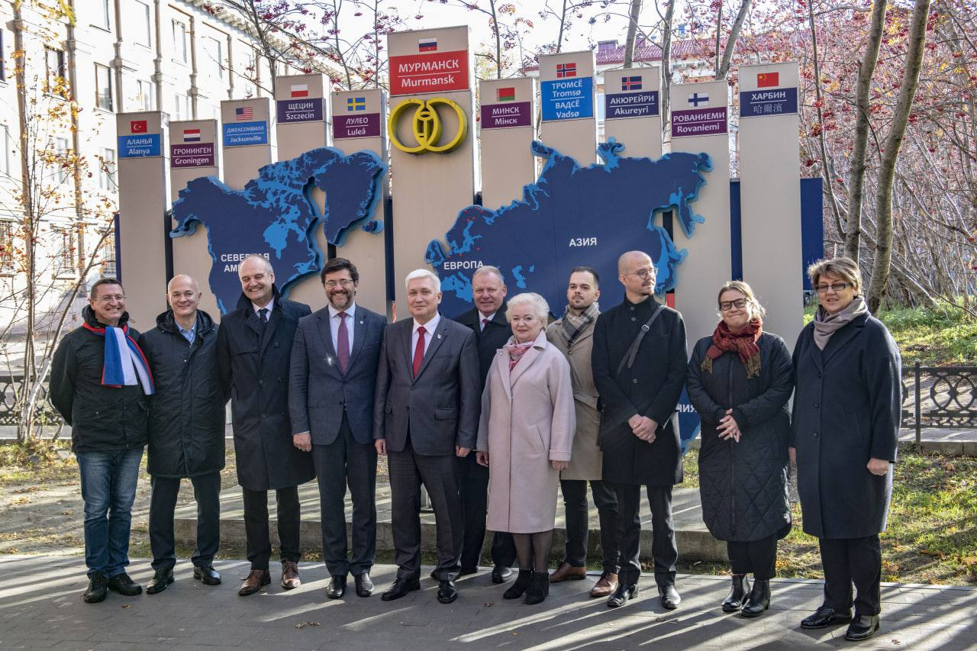
28 сентября 2021 года состоялась церемония возложения цветов к памятнику «Города-побратимы города Мурманска». Это торжественное мероприятие приурочено к юбилейной дате – 105-летию со дня образования заполярной столицы.
– Побратимские связи городов очень важны. Это взаимодействие, которое способствует развитию многих сфер деятельности, а также полезный обмен опытом и взаимопомощь, – рассказал Михаил Белошеев. – В преддверии дня города мы получили множество поздравительных писем и видеообращений от побратимов столицы Заполярья. Такое внимание со стороны наших зарубежных друзей в очередной раз подчеркивает желание сотрудничать и совместно работать. Многие наши планы по причине пандемии коронавируса пока отложены. Но как только этот недуг минует, мы обязательно возобновим работу с ними.
– История побратимских связей города Мурманска длится более полувека. Почти 60 лет прошло с момента появления у столицы Заполярья первого города-побратима. Это был финский Рованиеми. Дружба городов началась еще в 1962 году, – отметил Евгений Никора. – Практика дружественных взаимоотношений всегда помогала и помогает развиваться Мурманску. Мы продолжаем их укреплять и находить новые точки соприкосновения, несмотря на сложности, связанные с коронавирусом.
– Мурманск всегда открыт для развития сотрудничества с любым из городов мира. Нам с рождения свойственен интернационализм, так как Мурманск в первую очередь – это город-порт, – рассказал Андрей Сысоев. – Сейчас непростые времена, когда мы обязаны действовать, руководствуясь мерами безопасности, с целью не допустить распространения коронавируса. Но я уверен, что наше сотрудничество будет развиваться несмотря ни на что.

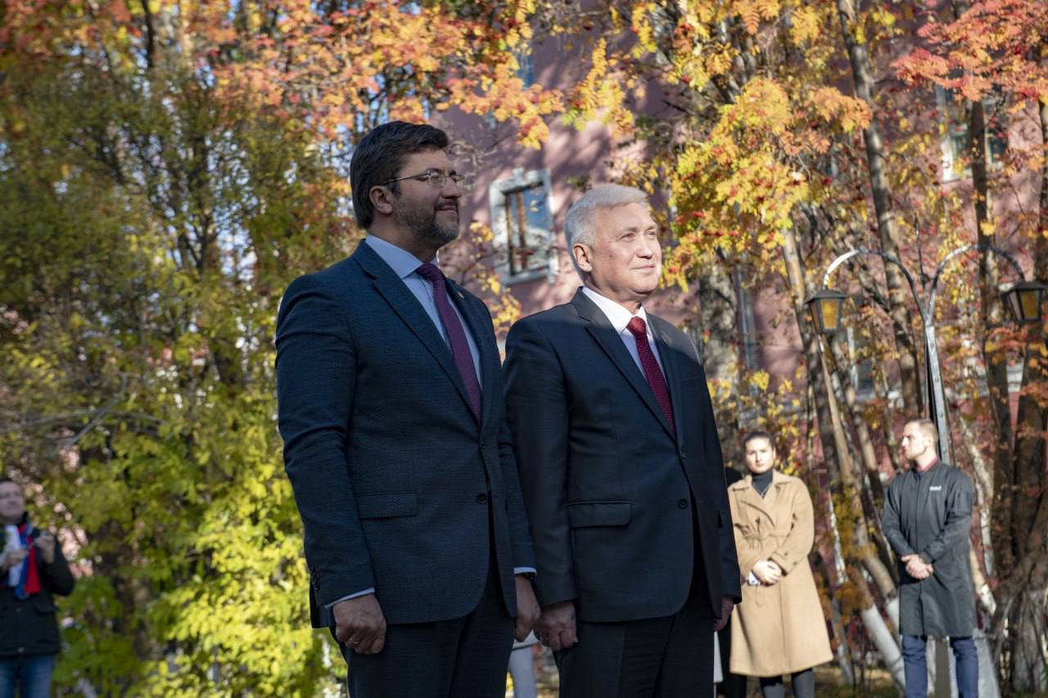

Заведующий Мурманским отделением Генерального консульства Финляндии в Санкт-Петербурге, консул господин Лари Пелтонен и консул Генерального консульства Королевства Норвегия в городе Мурманске господин Хокон Кристенсен Муэ поздравили город Мурманск с юбилеем и выразили надежду на дальнейшее плодотворное сотрудничество.
Господин Лари Пелтонен в своем поздравлении отметил, что для финской Лапландии Мурманск является надежным партнером уже на протяжении многих десятилетий, а Мурманск и Рованиеми стали городами-побратимами более пятидесяти лет назад. Развитие туризма, увеличение торговых связей и общение жителей наших стран – вот задачи на будущее.
Выступая с приветственным словом, консул Генерального консульства Королевства Норвегия в городе Мурманске господин Хокон Кристенсен Муэ подчеркнул, что Мурманск является одним из центров международного сотрудничества на севере.
– Символично, что сегодня мы собрались здесь у памятника «Городам-побратимам Мурманска, – отметил консул. – Ведь именно он является символом доброй воли и взаимного желания горожан поддерживать и развивать связи, чтить и уважать традиции и культуры друг друга.
Город Мурманск активно развивает международное сотрудничество, в том числе с городами-побратимами. Побратимские связи устанавливались и развивались как знак взаимной симпатии жителей городов, как символ их общей судьбы, как образец отношений между людьми, связанных исторической памятью, уважающих традиции и культуру друг друга.

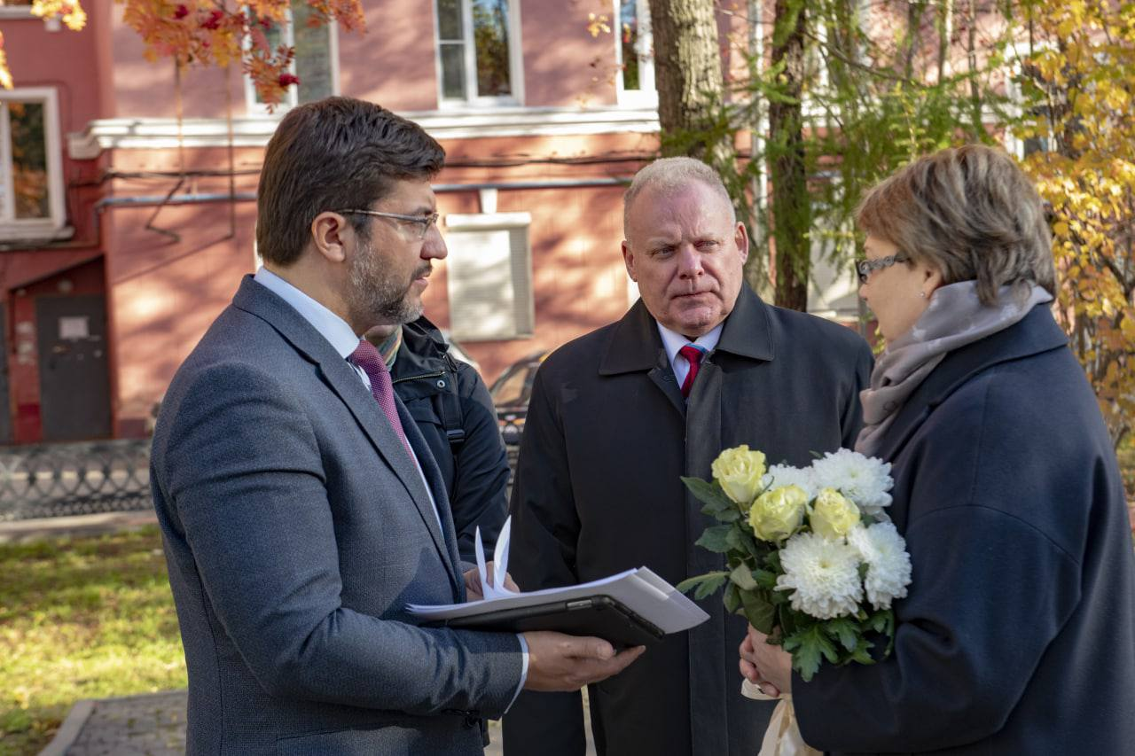

На сегодняшний день у Мурманска 11 городов-побратимов из 10 стран мира: Рованиеми (Финляндия), Лулео (Швеция), Тромсе и Вадсе (Норвегия), Джексонвилл (США), Гронинген (Нидерланды), Щецин (Польша), Акюрейри (Исландия), Аланья (Турция), Минск (Беларусь), Харбин (КНР).
Кроме того, 8 февраля 2017 года подписан протокол о намерениях, состоялись переговоры о сотрудничестве между муниципальным образованием город Мурманск (Российская Федерация) и коммуной Сёр-Варангер (Королевство Норвегия).
Сегодня Мурманск обладает значительным опытом в создании, сохранении и развитии устойчивых и по-настоящему эффективных отношений с городами-побратимами.
Следует отметить, что даже в условиях ограничительных мер, связанных с недопущением распространения новой коронавирусной инфекции (COVID-19), в условиях закрытых границ город Мурманск продолжает развивать межмуниципальное сотрудничество, в том числе с зарубежными странами. В частности, с городами-побратимами осуществляется организация проведения встреч и форумов в формате онлайн.




